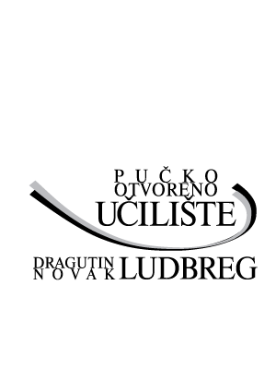

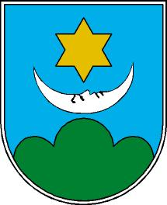

PROJEKT

„ Mladi na području Grada Ludbrega
kao aktivni, informirani, društveno, politički odgovorni akteri „

Mladi su specifična društvena skupina koja se može opisati kao onaj segment populacije koji u sebi sadrži izrazitu heterogenost, različite stavove i diversificirane supkulture, ali unatoč tolikoj različitosti, mladi su onaj nužan segment svakog društva koji upravo zbog svoje različitosti omogućava razvoj i napredak ne samo svoje društvene skupine već i društva u cjelini.
Cilj projekta je da su mladi na području grada Ludbrega informirani, društveno i politički odgovorni i aktivni akteri, koji će na temelju stečenih znanja, informacija i vještina moći ravnopravno sudjelovati i pratiti tok razvoja određene problematike koja se odnosi na njih te sudjelovati u davanju potencijalnih rješenja. Sekundarni cilj projekta je omogućiti stvaranje diseminacijske platforme na temelju koje će mladi obuhvaćeni projektom primjenjivati naučene metodike, samostalno davati razvojne ideje te implementirati ih kao rješenje uočene problematike.
Aktivnosti projekta će naglasak staviti na građansko obrazovanje mladih, obrazovanja za ljudska prava i demokratsko građanstvo (načinima odlučivanja, neposredna demokracija ..), kako smanjiti socijalnu distancu na liniji mi – oni, kako ostvariti otvoreni dijalog i kako razviti građansku kompetenciju mladih da ravnopravno sudjeluju u oblikovanju politika koje se konkretno odnose na njih.

Aktivnosti su usmjerene na:
- Promicanje znanja o demokratskim pravima
- Podizanje svijesti mladih o iznad navedenoj tematici
- Aktivno uključivanje mladih u proces provedbe projekta
- Interaktivan pristup rada s mladima gdje se traži njihova aktivna participacija
- Osposobljavanje mladih za više djelovanje na svim područjima
- Poticanje razvoja i implementacije inicijativa mladih

Aktivnosti će se provoditi preko:
- tematskih predavanja o građanskom obrazovanju mladih o ljudskim pravima, demokratskom procesu
- interaktivnih radionica kako smanjiti socijalno – političku distancu između mladih i glavnih aktera u odlučivanju
- brainstorming rasprava kako razviti građansku kompetenciju mladih
- poticanja razvoja kreativnih ideja kao doprinos mladih održivom razvoju
- izrada finalnog dokumenta koji će objediniti sve aktivnosti koje su provedene u okviru projekta

Diseminacija informacija će se bazirati na:
- Osnivanju bloga za potrebe projekta ( blog će biti alat širenja informacija o projektu na način da će ga mladi sami voditi i uređivati njegov sadržaj te će za potrebe širenja visibility projekta direktan link biti dostupan na svim web stranicama partnera i suradnika)
- Društvenim mrežama ( gdje će se osnovati FB stranica )
- Izradi promo materijala i sudjelovanju mladih u grafičkom oblikovanju, dizajnu loga projekta i ostalih grafičkih rješenja. Jedan oblik promo materijala će biti plakati s agresivnim marketingom kako približiti proces odlučivanja i inovativnog načina razmišljanja ciljanim korisnicima. Idejna rješenja će razraditi mladi uključeni u projekt
- Izradi finalne publikacije ( zaključci mladih, njihove preporuke o navedenoj tematici, članci o provedenim radionicama, zaključci s okruglog stola, zajedničkog brainstorminga s radionice te lista utvrđenih prioriteta za mlade s ludbreškog područja i potencijalna rješenja )

Nositelj projekta je Grad Ludbreg a partneri su ludbreška udruga mladih Lumen i Srednja škola Ludbreg. Suradnik na projektu je Otvoreno pučko učilište „ Dragutin Novak“.
Projekt će trajati 4 mjeseca a potrebni financijski iznos za provođenje aktivnosti iznosi 40 000 kn. Projekt je financiran od strane Ministarstva socijalne politike i mladih u 100% iznosu.

